# 实验7

1. 程序代码

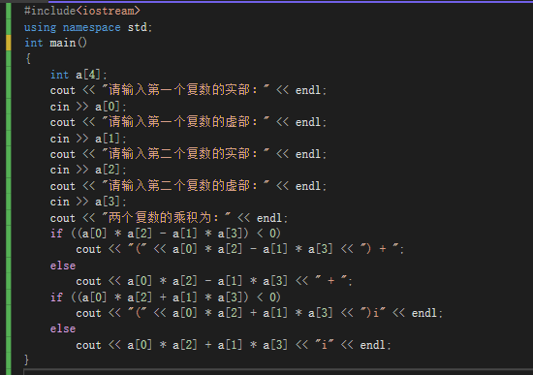

1. 程序结果

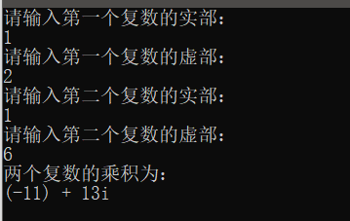

1. 总结
2. 在整个编程时我运用了数组的方式，不过在进行编程时稍不注意就会出现很多指针变量指向了错误的地址的情况
3. 在编程时，主函数定义错误，用了void，导致出现错误，最后改回了int
4. 编程时复数的计算方法容易混淆，忘记计算到了哪一步